Муниципальное бюджетное учреждение
дополнительного образования
Центр творчества «Радуга»
муниципального образования Тимашевский район

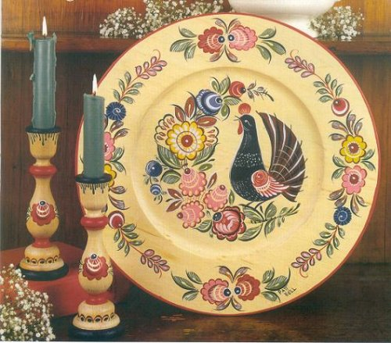

Методическая разработка
«Художественная роспись деревянных изделий. Городецкая роспись»

Подготовила
руководитель объединения «Креатив»
педагог дополнительного образования
Темир Алена Геннадьевна

станица Роговская
2023 г
Содержание:
1. | Краткая история городецкой росписи | 3
2. | Техника выполнения городецкой росписи | 5
3. | Городецкая роспись — композиция в круге «Птица в цветах» | 6
4. | Мотивы городецкой росписи | 10
5. | Композиция | 12
5.1. | Цветочная роспись | 12
5.2. | Цветочная композиция с включением мотива «конь» и «птица» | 15
5.3. | Сюжетная роспись | 16
5.4. | Современная городецкая роспись | 20
6. | Список использованных источников и литературы | 22

Городецкая роспись: история и техника выполнения
Городецкая роспись – один из самых знаменитых художественных промыслов России, ярчайшее явление так называемого «наивного» искусства. Среди самых распространённых сюжетов росписи – гулянья, чаепития, знаменитый городецкий конь с всадником, народные праздники.
Краткая история городецкой росписи.
Многие из нас на уроках рисования узнали о существовании этого наивной, но такой солнечной и доброй – Городецкой росписи. На расписных досках гуляют барышни, скачут тонконогие кони, растут невиданные цветы...
Городец — город в нижегородском Заволжье, на левом берегу Волги. Он принадлежит к числу древнейших русских городов–крепостей. Городец — родина самых разнообразных промыслов. Он славился резьбой по дереву («глухая» домовая резьба), изготовлением инкрустированных мореным дубом донец (дощечка, на которую садится пряха) прялок, городецкой росписью, резными пряничными досками.
Возникновение городецкой росписи связано с производством деревянных прялочных донец в деревнях, расположенных вблизи Городца. Производство донец способствовало зарождению оригинального местного живописного стиля.
Всадники, кареты, барыни, солдаты, кавалеры, собачки – вот пантеон образов, создаваемых при помощи более нигде не встречающейся техники и стиля резных городецких донец. К вставным фигуркам коней и людей из мореного дуба прирезались детали и сопутствующие мотивы – стволы и ветки деревьев, силуэты сидящих на них птиц. Композиционно поверхность инкрустированного донца разделялась на два-три яруса. В верхнем ярусе изображали двух всадников по сторонам цветущего древа с птицей на ветвях, при корнях древа изображали собачек. Второй ярус занимала орнаментальная полоса, в нижнем ярусе размещались жанровые сюжетные мотивы.
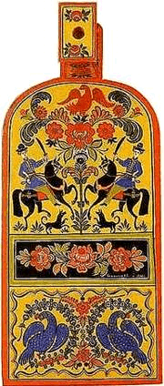
До сих пор живут в городецких росписях композиции с конями, всадниками, древом и собачками. Разнообразны фантазии на тему прогулок кавалеров и дам, но из традиционных мотивов прочно сохраняются кони. Образ коня олицетворяет представление о красоте и силе.
В середине XIX века осуществляется переход от инкрустации донец к их росписи. Этот процесс начинается с подцветки резных донец. Мастера начинают оживлять цветом светлый тон древесины и вставки из черного дуба.
Более свободная техника росписи позволяла создавать новые сюжеты, учила красоте свободного живописного мазка, позволяющего писать без предварительного нанесения контура.
У каждого мастера были свои любимые оттенки цвета и их сочетание. При этом они использовали общие приемы для создания грамотного колорита. Городецкие мастера умели создавать равновесие красочных пятен на поверхности предмета, достигая единства колорита и завершенности росписи.
Время сложения городецкой росписи занимает около 50 лет. Складывается стиль этой росписи, рождается городецкий орнамент, в котором определяющими становятся крупные цветовые формы и пятна, скупые и лаконичные.
Кроме донец расписывали детские каталки и стульчики. Близко к стилистике расписных донец стояли росписи мочесников – лубяных коробов, в которые складывали мотки пряжи. Писали свадебные сюжеты с конями, женихами, посиделками: «пряха и кавалер за беседой», «птица на дереве», «собака у дерева».
Период 1870-1900 гг., связанный с общим бурным развитием промысловой деятельности жителей лесного Заволжья знаменуется окончательным сложением стиля городецкой росписи.
После упадка, пережитого промыслами в начале XX века и почти полного прекращения их деятельности в Первую мировую войну, возрождение было делом сложным. 1930-е годы организуются общественные художественные мастерские.
В 1951 году учреждается промысловая столярно-мебельная и художественная артель в селе Курцеве, председателем которой избирают Аристарха Коновалова, потомственного мастера городецкой росписи. Его мать и дядя, дед и прадед работали в промысле.
C 1954 года начинается производство детской мебели с городецкой росписью. В 1957 году открывается класс городецкой росписи в Семеновской профтехшколе. Очень медленно расширяется ассортимент изготавливаемых вещей, появляется знаменитый городецкий конь-качалка, начинают возрождаться сюжетные росписи. В 1960 году артель была преобразована в фабрику «Городецкой росписи», а в декабре 1965 года курцевская фабрика объединилась с городецкой мебельной фабрикой в одно предприятие, получившее общее название «Городецкая роспись». В 1969 году на фабрике создается экспериментально-творческая лаборатория, в которой начинает работать Фаина Никифоровна Касатова, в 1970 году туда же приходят А.В. Соколова и Л.Ф. Беспалова, Н.А. Столесникова. Появляются прекрасные мастерицы Л.А. Кубаткина, Т.Н. Рукина, П.Ф. Сорина, Г.Н. Тимофеева, Н.Н. Носкова. Именно с работой экспериментальной лаборатории связаны поиски в области новых сюжетных композиций.
Выбор первых работ пал на темы и композиции застолий с чаепитием у самовара. Все поиски основывались первоначально на старательном следовании приемам старых мастеров. Одновременно шел поиск типа изделий, в росписи которых целесообразно помещать сюжеты. Эта работа велась при помощи Института художественной промышленности. Наиболее оригинальной работой этих лет стало прямоугольное панно Лилии Федоровны Беспаловой «Художественный совет». В этой композиции в схему традиционного городецкого застолья вместо посуды и самовара включены художественные изделия горожан. Под руководством художников лаборатории постепенно улучшается качество работы городецких мастериц, 60 из которых начинают работать в авторской группе. Они расписывают хлебницы, декоративные настенные тарелки, полочки с комплектами поставок или разделочных досок, пирожные доски, поставки, ларцы и др.
В 1985 году шестеро художников Городца стали лауреатами Государственной премии РСФСР им. И.Е. Репина.
Господствующий цвет городецких росписей или ярко-желтый хром или киноварь. Они обычно являются доминантой колорита, фоном всей росписи в целом; синий, зеленый и иногда «разбеленные» тона (розовый, голубой) используются для написания узора, черный и белый – для проработки деталей.
Техника выполнения городецкой росписи.

Материалы: Темпера. Можно использовать гуашь с добавлением клея ПВА.
Из каждого основного цвета составляется два оттенка: один разбелённый, другой более насыщенный.
Порядок выполнения росписи:
А) Роспись выполняется прямо на деревянной основе или основа грунтуется желтым, красным, черным цветами.
Б) На выбранной для росписи разделочной доске или поверхности другого предмета тонкими линиями карандашом намечается композиция будущего узора. Главное - наметить расположение и размеры основных, самых ярких пятен - например, цветов. Это узлы композиции. Средние детали - нераспустившиеся бутоны - связывают крупные детали между собой; мелкие – веточки, листочки - дополняют тему и мало влияют на общую композицию.
В) В узлах композиции широкой кистью наносятся, как правило, пятна правильной круглой формы - основа цветка.
Г) Поверх светлых пятен наносятся тонкие мазки вторым, более темным колером того же оттенка, например, синим по голубому – обводка. Контур обводки – рисующий, изображает контуры лепестков цветка. На этом же этапе между крупными элементами изображаются листочки, форму которых получают двумя-тремя мазками кисти.
Вся роспись состоит из элементов: круги - подмалевки, скобки, капли, точки, дуги, спирали, штрихи.
Д) Заключительный этап росписи - нанесение черной и белой краской штрихов и точек. Этот прием называется «оживкой» и придает работе законченный вид. Выполняется самой тонкой кистью.
Е) После высыхания темперы изделие можно покрыть бесцветным лаком.

Городецкая роспись – композиция в круге «Птица в цветах»

Приготовим необходимые материалы:
альбом (или цветную плотную бумагу),
краски, гуашь (или акрил),
кисти белка № 1, 2, 3,
палитра,
баночка для воды.
В гуашь, добавьте немного клея ПВА.

Ход работы:
1. Циркулем намечаем рамочку (диаметр 20 см.) Делим лист по вертикали и горизонтали (вспомогательные линии).

2. Проводим круг (циркулем, диаметр 4 см.). Размечаем птицу.
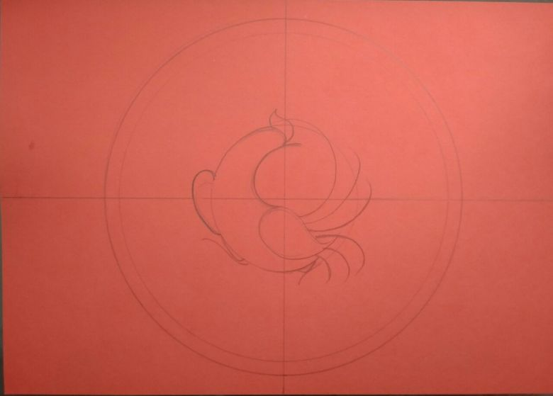
3. Пишем две цветочные гирлянды сверху и внизу. Начинаем с крупных центральных цветов, дорисовываем мелкие элементы.
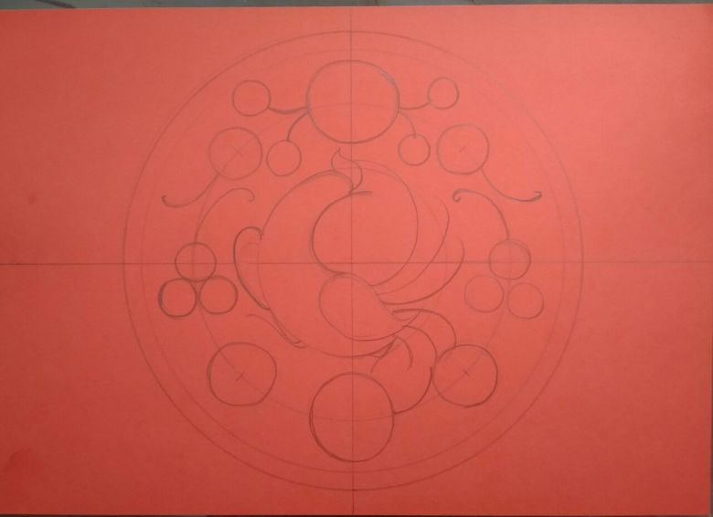

4. Дополняем цветы листьями.
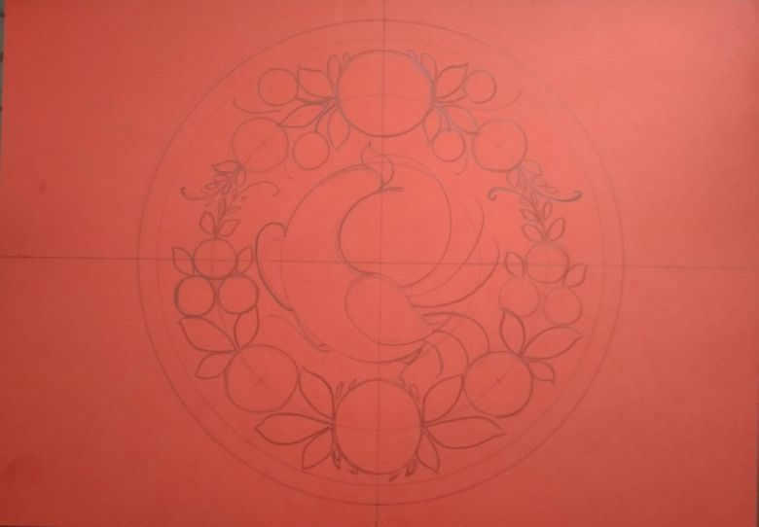
5. Выполняем первый этап - подмалевок. Можно повторить цветовое сочетание или подобрать свои, но обязательно цвет должен быть уравновешен.
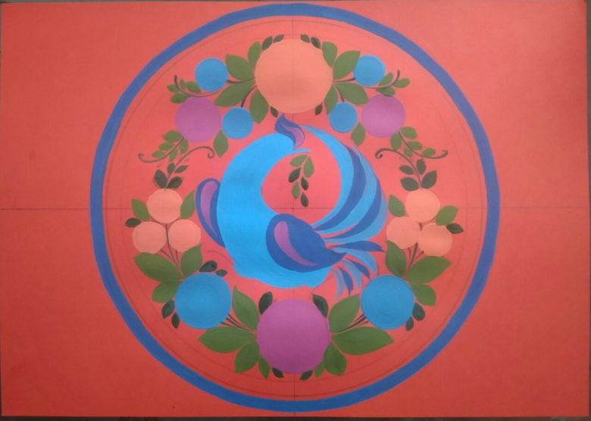
6. Следующий этап - теневка. Элементы теневки выполняем так: черным цветом листья, синим холодные цвета, краплаком (темно красный и немного черный) теплые цвета.
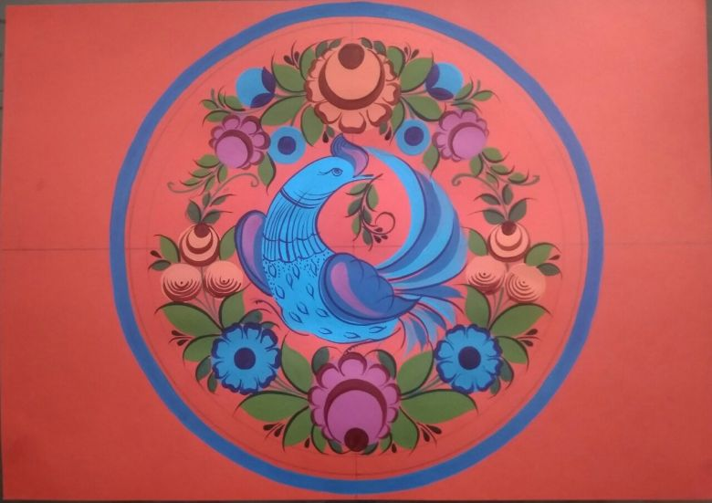
7. Завершающий этап - разживка. Обязательно выполняем рамочку, можно любую или повторите по образцу.
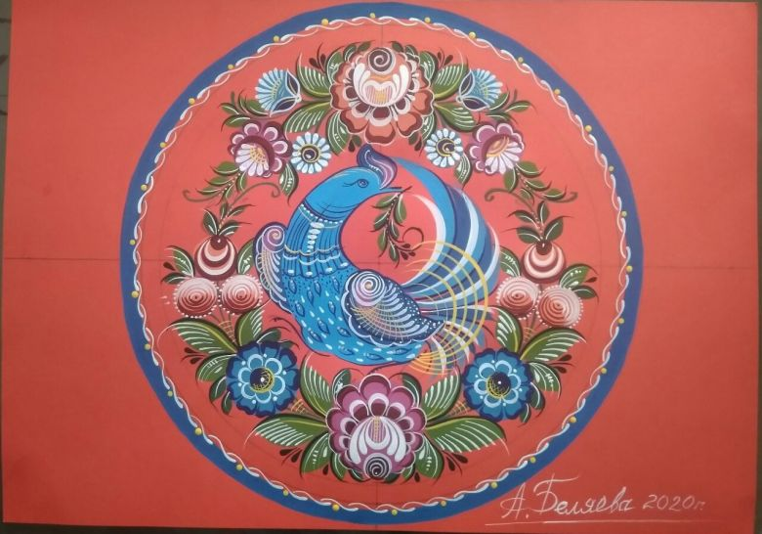

Мотивы городецкой росписи.
Наиболее распространенными мотивами являются:
цветы – розы, купавки с симметричными листьями;
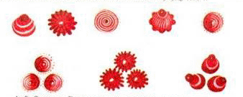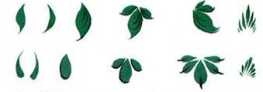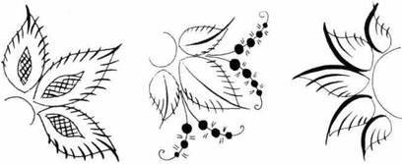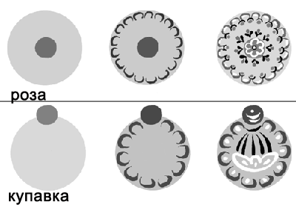

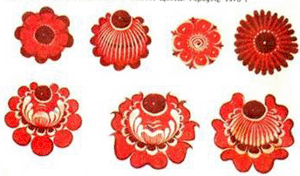

животные - конь, птица
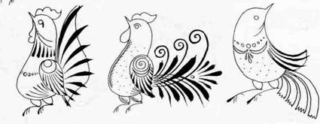
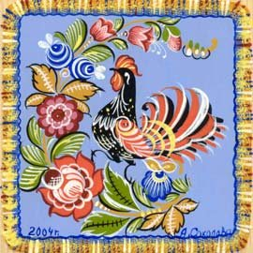

«Древо жизни» - традиционный сюжет, олицетворяющий природу. По обеим сторонам «древа», могут быть изображены кони или птицы.
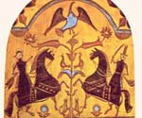
Всадники, кареты, барыни, солдаты, кавалеры, собачки – традиционны для сюжетной Городецкой росписи.
Композиция.
Существует три вида композиции в Городецкой росписи:
- Цветочная роспись;
- Цветочная роспись с включением мотива «конь» и «птица»;
- Сюжетная роспись.

Такое деление является условным, так как сюжетная роспись не обходится без цветочных мотивов, она разнообразна по схемам построения. И даже если изделия с городецкой росписью выполнены на основе одной композиции, но в разной цветовой гамме, можно не сразу уловить сходство.
Цветочная роспись.
Этот вид чаще всего используется, он наиболее прост в исполнении. В менее сложном варианте на работе может быть изображен один цветок с расходящимися от него листьями. В более сложном варианте, например, на боковых стенках часто изображают полосу из цветочного орнамента, а крышка декорируется цветами, вписанными в круг. На крышках хлебниц цветы располагают обычно прямоугольником или ромбом.
В цветочном орнаменте можно выделить следующие наиболее распространенные типы орнамента:
«Букет» - изображается симметрично. Обычно пишется на разделочных досках или блюдах.
«Гирлянда»- это разновидность «букета», когда один или два крупных цветка располагаются в центре, от них в стороны расходятся более мелкие цветы с листьями. Они могут вписываться в круг, полосу, располагаться серповидно (на угловых заставках). Данный вид композиции цветочного орнамента чаще всего используется при росписи разделочных досок, хлебниц, шкатулок, блюд, детской мебели.
«Ромб»- один из вариантов «гирлянды», когда в центре пишутся один или более цветков, образующие центр, а бутоны и листья, постепенно уменьшающиеся к вершинам ромба, расположены вдоль его воображаемых ребер. Эту цветочную композицию чаще всего можно увидеть на разделочных досках прямоугольной формы, сундучках, скамеечках, створках шкафов, и хлебницах.
«Цветочная полоса» - сохранилась в Городецком промысле еще с расписных прялок, где она разделяла верхний и нижний ярусы. В зависимости от того, на каком изделии ее пишут, она может представлять повторяющуюся ленточную композицию из цветов одинакового размера, разделенных парами листьев, либо ту же композицию, в которой чередуются: цветки одного размера, но разные по рисунку; цветки одного размера, но разные по цвету; цветки, разные по рисунку, цвету и размеру. Такие орнаментальные полосы обычно используют при росписи объемных изделий, например круглых шкатулок. Узкой орнаментальной полосой опоясывают сюжетные композиции. Более широкая полоса является средним ярусом в трехъярусной композиции.
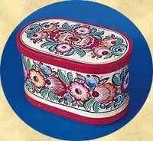
«Венок» — напоминает «цветочную полосу», но только замкнутую по краю блюда или крышки шкатулки. Цветочные композиции обычно симметричны по расположению мотивов и распределению цвета.
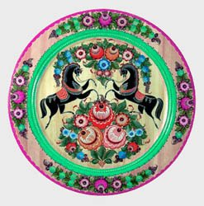
Цветочная композиция с включением мотива «конь» и «птица»
Так же как и в цветочной росписи, в изделиях с изображением коня и птицы мотивы могут быть симметричны. Они располагаются по сторонам цветущего дерева или внутри цветочной гирлянды. Иногда, среди симметрично написанного цветочного орнамента располагаются две птицы, асимметричные по рисунку, иногда различные по цвету. Иногда, при выполнении мастером композиции из нескольких предметов (например, разделочных досок), симметрия проявляется в композиции двух крайних. На крайних досках могут изображаться различные мотивы цветов либо при написании птиц будут использоваться два мотива: «петух» и «курочка».

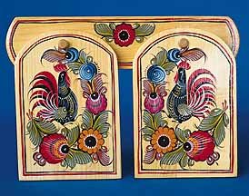
Примечание: Изображения «петух» и «конь» является символами солнца, пожеланиями счастья. Изображения «петуха» и «курочки» символизирует семейное благополучие, пожелание семье множества детей.
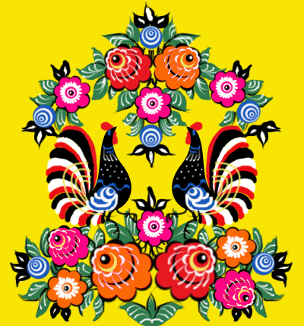
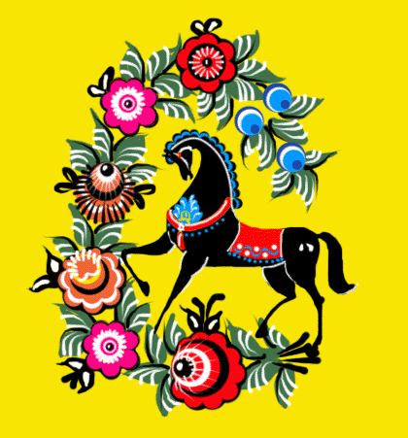

Сюжетная роспись
Выполняется на крупных изделиях: панно, сундуках и крупных шкатулках, разделочных досках и блюдах. Композиция сходна с композицией подарочных прялок, как то: роспись в два или три яруса (в верхней части пишется основной сюжет с застольем, свиданием, прогулкой, выездом и т.п., в нижней - сюжеты помогают раскрытию данной темы). Средняя часть, разделяющая ярусы, представлена в виде цветочной полосы. Возможен и другой вариант: изображается основной сюжет, опоясанный цветочной полосой.

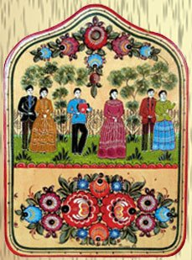
Интерьер: сцены застолья, чаепития, свадьбы выполняются на фоне окна с обязательным включением стола. Стол заполнен чашками, самоваром или вазой с цветами (символ богатства и достатка). В композицию могут быть включены шторы и часы.
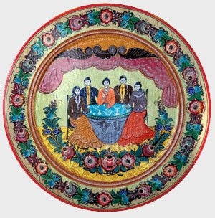
Лица людей всегда обращены к зрителю. Очень редко встречаются изображения, развернутые в три четверти.
Экстерьер: дома с резными ставнями и наличниками, с печными трубами, украшенными резными петухами, колодцы с крышами, украшенными головами коней. Чаще всего сцены гуляния, выездов и свиданий не делятся на части. На панно воспроизводятся целые улицы с домами, заборами, церквями, растительными мотивами в виде деревьев.
Нередко рядом с главными героями можно встретить изображения животных - собак, кошек, петухов, цыплят. При таком построении сюжета главные герои изображаются на переднем плане, более крупно, чем второстепенные, часто их выделяют цветом.
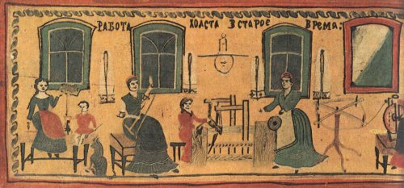
Панно начала 20 века

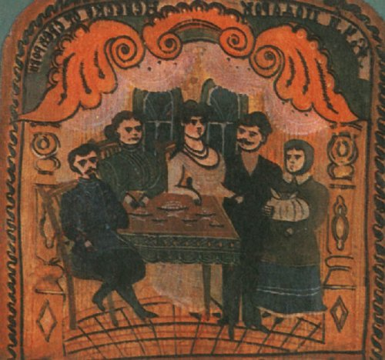
Деталь донца, мотив "посиделки"
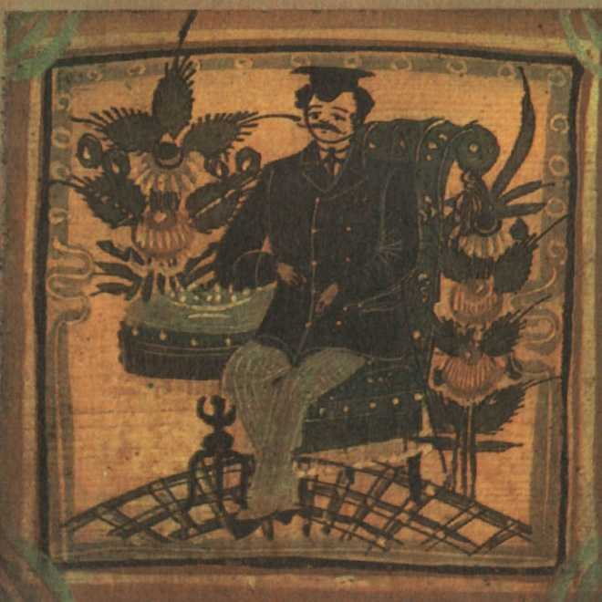
Автопортрет художника Е.Т. Крюкова на сиденье детского стульчика. Начало 20 века

Современная городецкая роспись
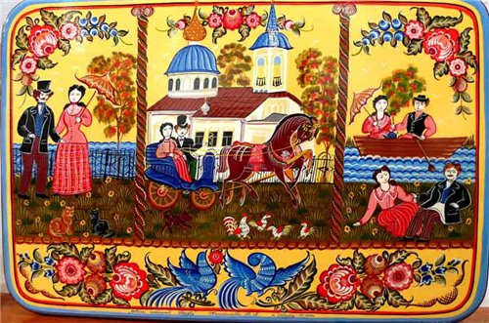
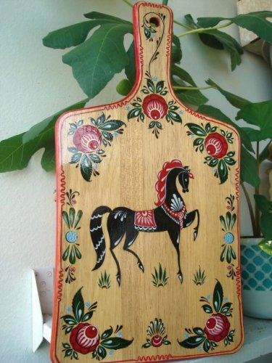
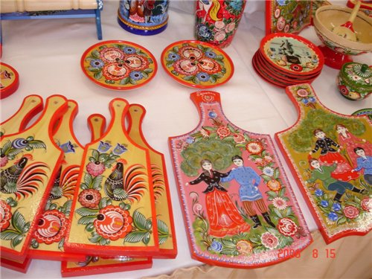

6. Список использованных источников и литературы.
- Алферов Л.Г. Технологии росписи. Дерево. Металл. Керамика. Ткани. Серия «Учебный курс». Ростов н/Д: Феникс, 2000. – 352 с.
- Арбат Ю.А. Русская народная роспись по дереву. М., 1970, с.65
- Бадаев В.С. Искусство русской кистевой росписи : Учеб. пособие для студ. высш. учеб. заведений, обучающихся по специальности 050602.65(030800) – «Изобразительное искусство» / В.С. Бадаев. – М. : Гуманитарный изд. центр ВЛАДОС, 2013. – 71 с., цв. вкл. 64 с. : ил.
- Величко Н. Роспись: Техники. Приемы. Изделия. – М.: АСТ-ПРЕСС, 1999. – 176 с.: ил. – (Энциклопедия).
- Маерова К., Дубинская К. Русское народное прикладное искусство. Москва, «Русский язык», 1990 г. – 271 с.
- Наталья Дегтярева и др. Хохлома. Н. Дегтярева, Т.Емельянова, С. Троицкий/Малое предприятие «Ладья», 1991 г., 128 с.: ил.
- Полежаев Ю.О. Художник росписи по дереву : учеб. пособие для учащихся нач. проф. учеб. заведений / Ю.О. Полежаев. – М. : Издательский центра «Акаденмия», 2008. – 192 с. : ил., [8] с. цв. вкл.
- Соколова М. С. Художественная роспись по дереву: Технология народных художественных промыслов: Учеб. пособие для студ. высш. учеб. заведений. – М.: Гуманит. изд. центр ВЛАДОС, 2002. – 304 с., 16 с. ил.: ил.

